1 趣旨

令和９年度の開館を目指し、現在、金沢八景駅近くに金沢区民文化センター（仮称）の整備を進めています。そこで、皆様から愛着を持っていただける施設となるよう、愛称を募集します。

２ 対象施設の概要

(1)　区民文化センターとは

区民文化センターは、地域に根差した個性ある文化の創造に寄与するために、横浜市

区民文化センター条例に基づき設置される施設です。現在、横浜市内に13館が設置されており、文化活動のための施設の提供、文化活動に関する情報の提供や事業の相談、文化事業の企画及び実施などの事業を行っています。

(2)　金沢区民文化センター（仮称）のコンセプト（目指す姿）

金沢区らしい、まちに開かれた、文化･芸術の創造･発信

(3) 金沢区民文化センター（仮称）の概要及び案内図、外観イメージ図

|  |  |
| --- | --- |
| 所在地 | 横浜市金沢区瀬戸5002-8、5002- 9 |
| アクセス | 京浜急行線　金沢八景駅から徒歩２～３分 |
| 施設形態 | 単館（他施設との合築ではなく、区民文化センター単独での整備） |
| 管理運営形態（予定） | 指定管理者制度による管理・運営 |
| 敷地面積 | 約810㎡ |
| 延床面積 | 約1,900㎡ |
| 階数 | 地上４階 |
| 構造 | 鉄筋コンクリート造一部鉄骨造 |
| 施設を構成する主な諸室  ※諸室の名称は仮称 | 音楽多目的室（約180 ㎡、舞台利用時150人程度の収容想定）、  ギャラリー（２室、計約185 ㎡）、音楽スタジオ（２室、各約25～30 ㎡）、多目的スペース（２室、計約70 ㎡）、情報コーナー |

案内図

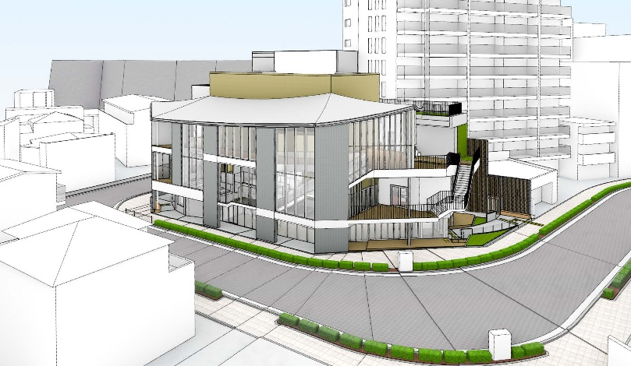

外観パース（イメージ）

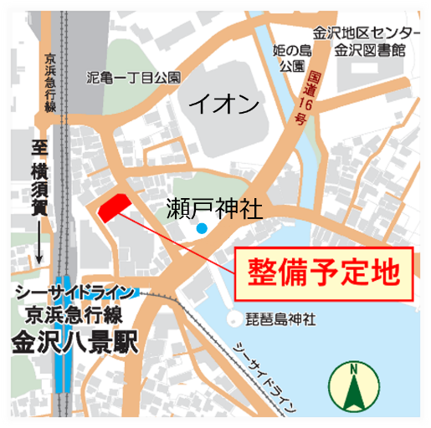

３　応募資格

(1)　金沢区内在住・在勤・在学の方

(2)　金沢区内で活動する団体所属の方

４　募集期間

令和７年６月23日（月曜日）から令和７年７月31日（木曜日）（必着）まで

５ 選考基準

(1)　誰もが覚えやすく、呼びやすく、末永く愛されるもの。

(2)　金沢区民文化センターのコンセプト「金沢区らしい、まちに開かれた、文化・芸術の

創造・発信」にふさわしいもの。

(3)　公序良俗に反しないもの。

(4)　すでに使用している施設名称や類似の作品でないもの。

(5)　未発表の応募者自作の作品であり、第三者の著作権、商標権などの知的財産権を

侵害しないもの。

(6)　商標登録がされていないもの。

６　応募可能な作品数

　おひとり様1回、１作品までとさせていただきます。

７　応募方法

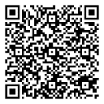下記(1)～(3)のいずれかで応募してください。

(1)　電子申請システム（インターネット）

電子申請システム（下記URL）または２次元コードから必要事項を入力

https://shinsei.city.yokohama.lg.jp/cu/141003/ea/residents/procedures/apply/8440a75c-3355-4d01-907e-8b698200b7a9/start

(2)　はがき

必要事項を記載の上、下記まで送付。

令和７年７月31日（必着）

【必要事項】

　①愛称（ふりがな、由来、込めた思いなど。造語等は説明も記入）

②氏名（ふりがな）

③住所

④電話番号

⑤在勤・在学・区内活動団体所属の場合は勤務先・学校・団体名

【宛先】〒236-0021金沢区泥亀二丁目9番1号　金沢区地域振興課愛称募集担当　行

(3)　ファクス

　　チラシ裏面の応募用紙を記載の上、下記宛先へ送信。

　【宛先】045－788-1937

　応募用紙は、HPからダウンロード

または区役所（１Fちらし配架コーナー、６F601窓口）、金沢公会堂で配架

８ 選考方法

応募作品の中から１次選考により３～４案程度に絞り込み、区民投票により最終決定します。

９ 表彰及び副賞

(1)　採用者には表彰状と記念品を贈呈します。

(2)　採用された愛称に多数の応募があった場合は、厳正な抽選により５人（予定）を決定します。当選された方には、個別でご連絡いたします。

６ 愛称の発表

広報よこはま金沢区版、区ホームページなどで発表します。

10 注意事項

(1) 応募作品の返却はいたしません。

(2)　応募に係る費用は応募者の負担とします。

(3)　採用された作品の著作権、二次利用権、その他一切の権利は横浜市に帰属します。

(4)　作品の応募をもって、この募集要項の記載事項に同意したものとみなします。

11 個人情報の取り扱いについて

募集に関して得た個人情報は、本公募に関する業務に限り使用します。

12　お問い合わせ先

金沢区地域振興課 区民文化センター愛称募集担当

〒236-0021

横浜市金沢区泥亀2-9-1

電話番号 045－788-7804 　FAX番号 045－788-1937

Eメール kz-shisetsu@city.yokohama.lg.jp